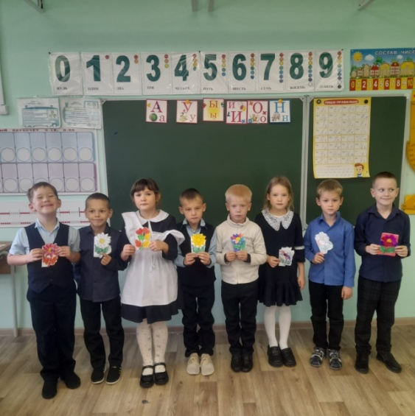

|  |  |
| --- | --- |
| День пожилого человека принято отмечать в первый день второго осеннего месяца – 1 октября. | |
| C:\Users\Александровна\Downloads\2.jpg В честь этого благородного праздника мудрости была оформлена фотовыставка ***"Хорошо нам рядышком с дедушкой и с бабушкой".*** Для этого ребята подготовили фотографии со своими любимыми бабушками и дедушками. В результате получился теплый и уютный уголок. | |
| Также учащиеся изготовили своими руками поздравительные открытки и со словами благодарности вручили их бабушкам и дедушкам. | |
| ***C:\Users\Александровна\Downloads\7.jpg*** | ***C:\Users\Александровна\Downloads\11.jpgПраздник мудрых и любимых, Самых лучших и красивых, Тех, кто нам всего родней, — Праздник пожилых людей!C:\Users\Александровна\Downloads\2.jpg Смеха, радости и счастья! Пусть глаза блестят почаще. В дом уютный никогда Не заходит пусть беда.*** |

